收件人： 发件人：董华 18027375109
电话： 电话：020-81577866
传真： 传真：020-81576866
时间:
HY-310锯骨机
本产品源自意大利设计工艺与理念。
选用优质不锈钢材料制造，
落地式锯骨机，固定大工作台。
锯带自动张紧报警装置,能使张力调到最佳状态。
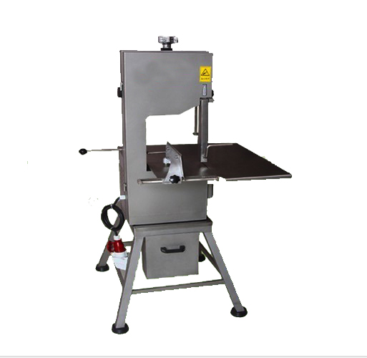
双模式安全助推系统,使操作更轻松。
内置钨钢导向块,方形设计可以自由切换摩擦面,
对吸式双幅清洁锯条刮片,
有效延长锯条使用寿命,
控制板双向稳定支撑,锯切精度始终如一,
设有精准刻度表,调整快捷方便,
内部平滑， 可拆卸式机罩,容易清洁卫生,
上下升降可调锯带保护罩，
带传感器安全自停开关，
大功率设计,适合大块产品作业,
电机、驱动机构布置精确合理，运转平稳，
特设防水安全插座,适应恶劣环境工作,
选用瑞典进口锯条，稳定可靠，锋利耐用,
锯末收集盒、避免浪费,
本产品已达到欧美同类产品的性能及质量水平。
广泛使用于大、中型水产加工企业，肉类加工企业
技术参数：
开口尺寸：310X230mm
外形尺寸：710X730X1565mm
台面尺寸：630X660mm
功率：1.5KW
重量：100公斤
电压：三相

